ATTESTATION
Je soussigné Patrick Bomans, Secrétaire Sportif, certifie que
(nom adhérent) est adhérent au Club de Golf de Liège-Gomzé avec :
- - Date de la dernière partie jouée :
27 mars 2025
- - L’adhérent est à jour de ses cotisations : oui / non

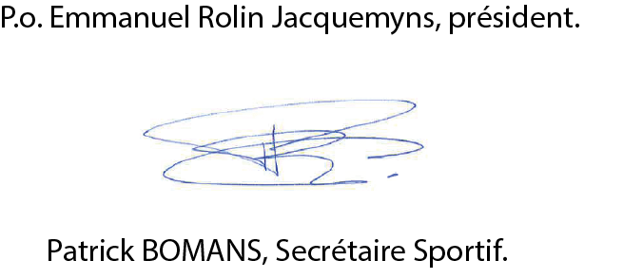
Signature et tampon du Club de Golf

